Laporan Praktikum Decision Tree

Nama : Surya Dwi Satria
Kelas : C7
NIM : 434231048

- Import Library
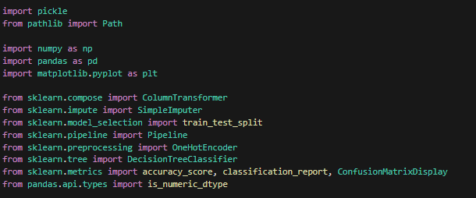

- Baca Data & Tentukan Target kolom
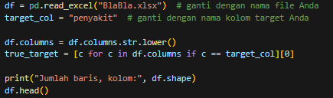
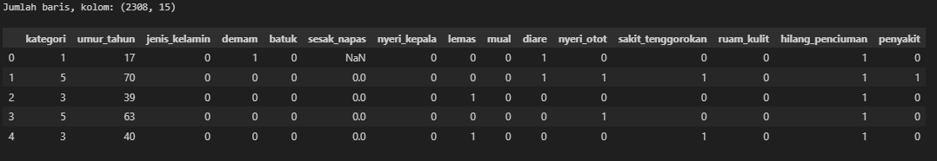
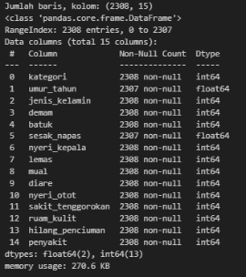
Penjelasan : Ada missing Value di umur_tahun dan sesak napas, sehingga datatype float bukan integer

- Preprocessing (Imputasi & One-Hot Encoding)
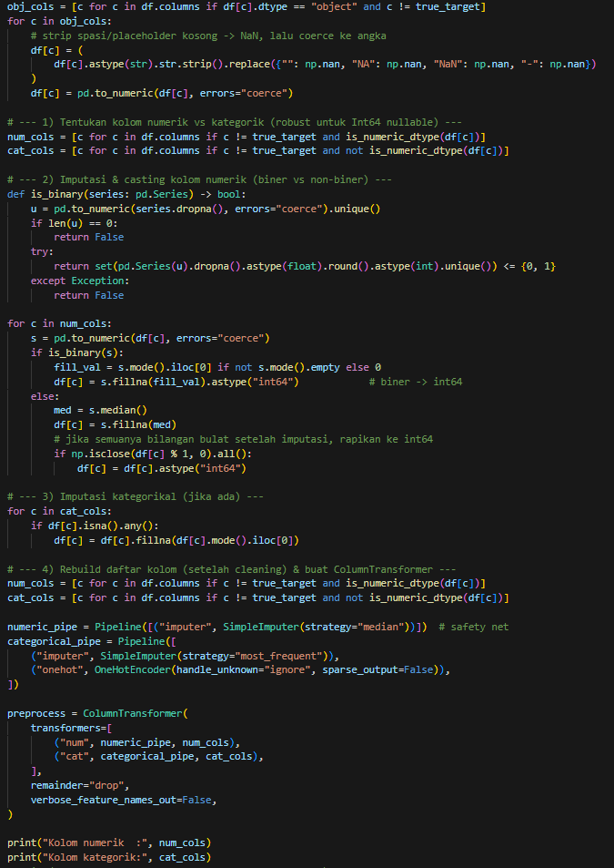

- Pisahkan Fitur (X) dan Target (y), lalu Split Train/Test
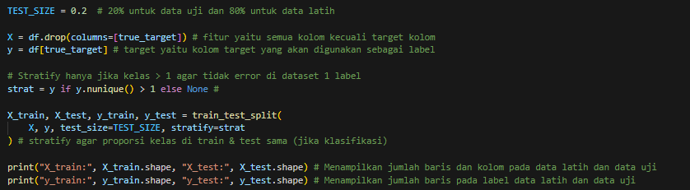
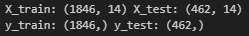
Penjelasan :
`X` adalah semua kolom kecuali target
`y` adalah kolom target (label)
`train_test_split` membagi data jadi 80% train dan 20% test (bisa diubah)
`stratify=y` menjaga proporsi kelas tetap seimbang antara train dan test (jika label punya >1 kelas)

- Bangun Model Decision Tree dengan Pipeline
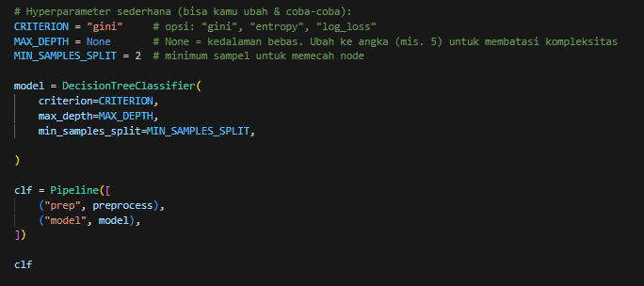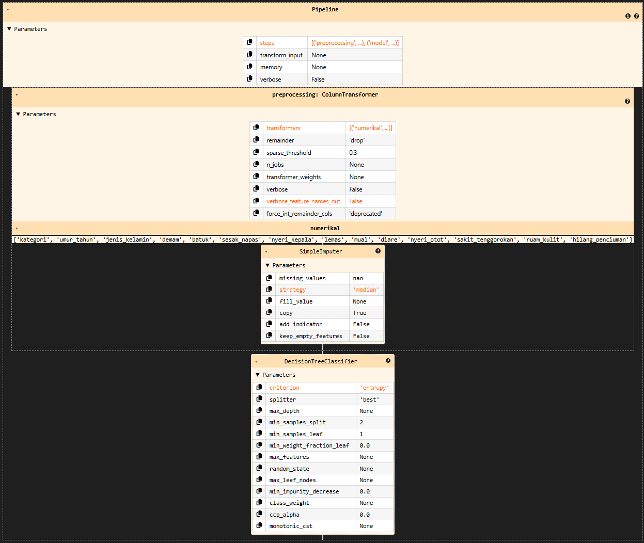
Penjelasan : • Pipeline
- Berisi 2 langkah: preprocessing (prep data) dan model (Decision Tree).
preprocessing: ColumnTransformer
- Semua kolom fitur dianggap numerik.
- Missing value diisi dengan median (SimpleImputer(strategy='median')).
DecisionTreeClassifier
- criterion='entropy' → pohon pakai Information Gain untuk memilih split.
- max_depth=None → pohon bisa tumbuh tanpa batas (berpotensi overfitting).
- min_samples_split=2, min_samples_leaf=1 → aturan default pemisahan node.
- Parameter lain tetap default.

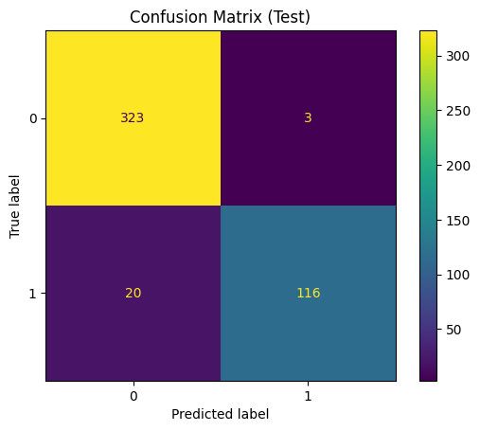
- Latih dan Evaluasi Model
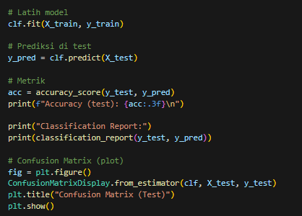
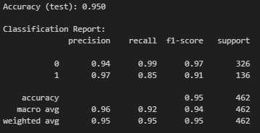
Penjelasan :
- Accuracy = 0.95 (95%)
Artinya 95% prediksi di data uji benar.
- Classification Report
  - Kelas 0 → precision 0.94, recall 0.99 (model hampir selalu benar saat mendeteksi kelas 0).
  - Kelas 1 → precision 0.97, recall 0.86 (model sangat tepat mendeteksi kelas 1, tapi kadang ada yang miss → recall lebih rendah).
  - Macro avg & weighted avg ≈ 0.95 → performa seimbang antar kelas.
- Confusion Matrix
  - 323 benar terklasifikasi sebagai 0.
  - 116 benar terklasifikasi sebagai 1.
  - 3 salah klasifikasi (0 jadi 1).
  - 20 salah klasifikasi (1 jadi 0).
Model Decision Tree dengan entropy bekerja dengan baik, punya akurasi tinggi, dan relatif seimbang performanya di kedua kelas, meski sedikit lebih sering meleset saat mendeteksi kelas

- Ekspor dataset_test.csv dan model.pkl
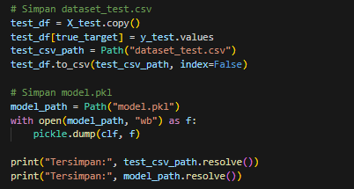

- Buat file app.py untuk streamlit
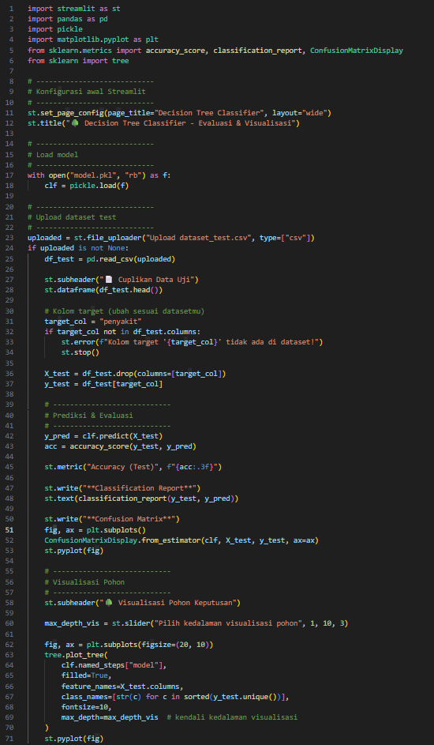

- Run Streamlit dan akan di arahkan ke halaman browser streamlit
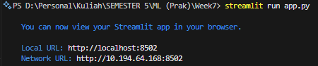
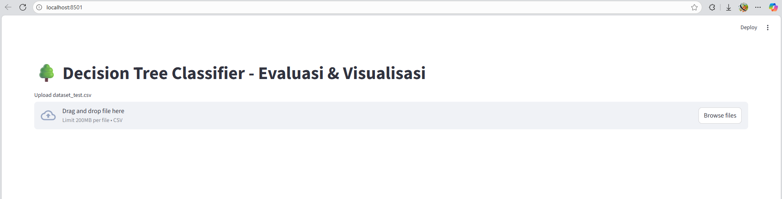

- Masukkan dataset_test.csv
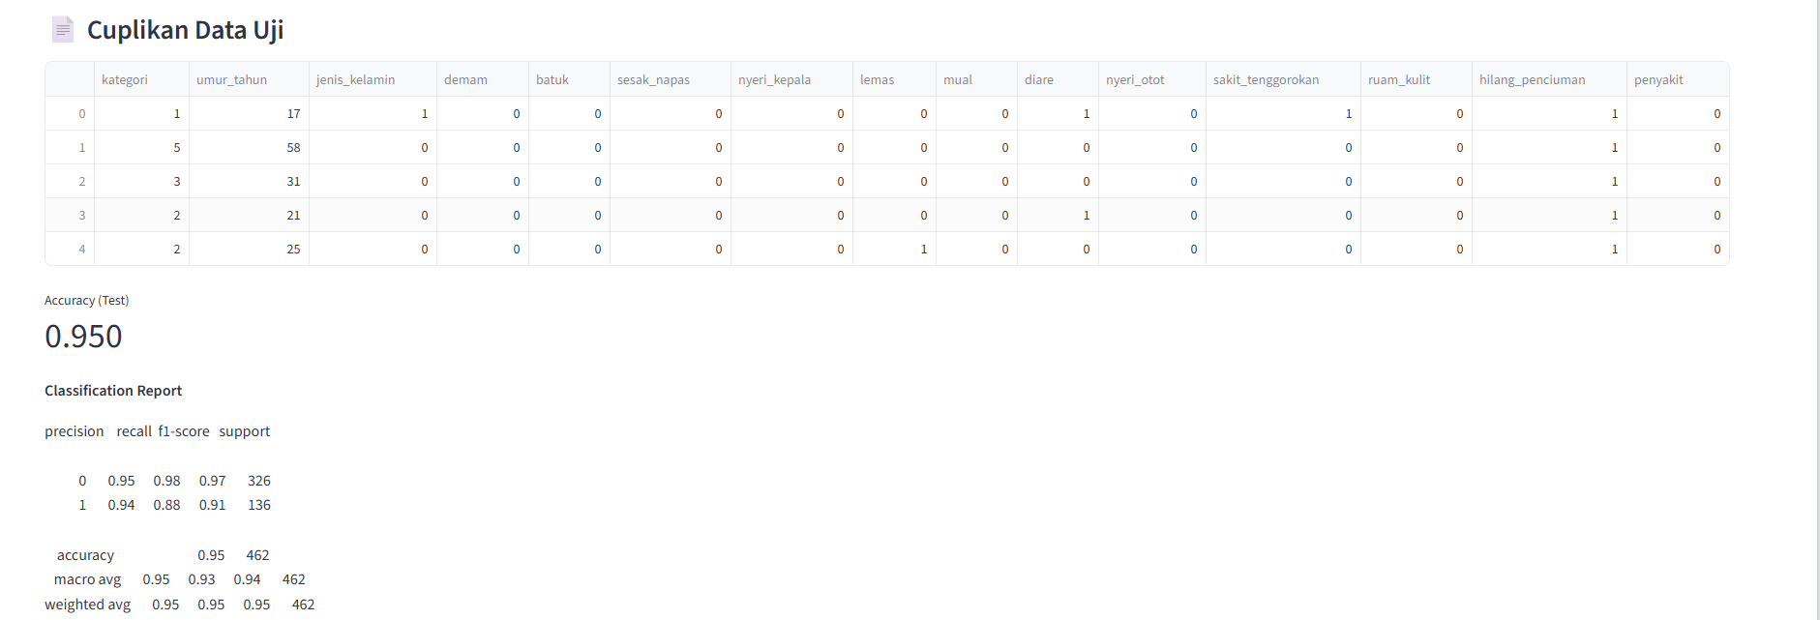
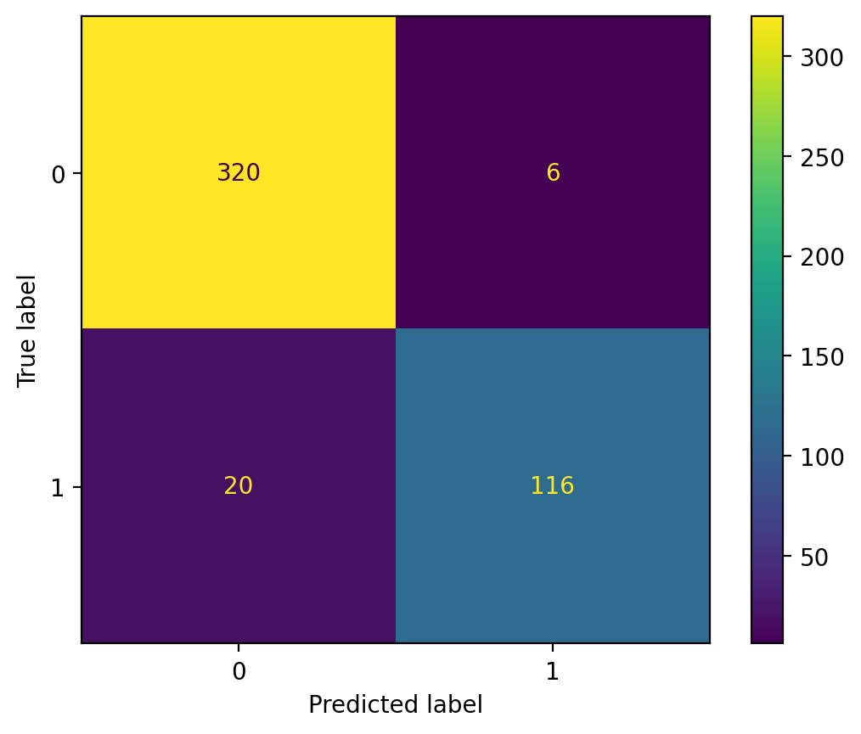
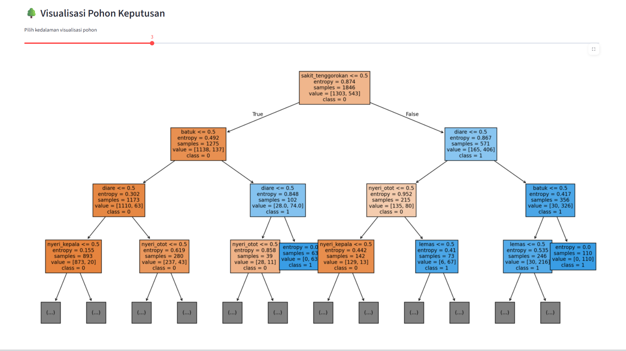
Penjelasan :
- Confusion Matrix: model benar memprediksi 320 data kelas 0 dan 116 data kelas 1, salah 6 kali (0 → 1) dan 20 kali (1 → 0). Artinya akurasi tinggi, tapi kelas 1 kadang terlewat.
- Pohon Keputusan: tiap node menunjukkan aturan split (misal sakit_tenggorokan <= 0.5). Warna oranye = dominan kelas 0, biru = dominan kelas 1. Semakin pekat warnanya, node makin murni.
Kesimpulan: model sudah baik, pohon menjelaskan logika keputusan berdasarkan gejala.

